**[SYARAT PEMBUATAN AKTA](http://tidarutara.blogspot.co.id/2016/01/syarat-pembuatan-surat-keterangan.html" \o "SYARAT PEMBUATAN SURAT KETERANGAN KEMATIAN) KELAHIRAN**

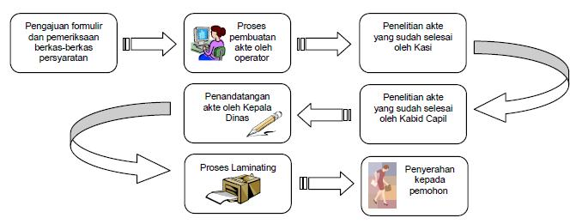

1. Surat pengantar dari RT atau RW.
2. Surat Keterangan Kelahiran dari Dokter/Bidan/Rumah Sakit/ tempat melahirkan. Atau juga mungkin bisa saja ketika saat melahirkan berada di pesawat atau kapal laut maka, perlu juga mendapatkan surat keterangan dari Pilot/Nahkoda.
3. Kartu Keluarga asli dan fotokopi bagi penduduk tetap atau SKSKPNP bagi warga non-permanen di tempat domisili tersebut sebanyak 2 lembar.
4. Kartu Identitas Penduduk (KTP) suami-istri asli dan fotokopi sebanyak 2 lembar. Bisa juga kalau diperlukan menggunakan SKDS ataupun Surat Keterangan Pelaporan Tamu.
5. Fotokopi buku nikah KUA atau Akte Pernikahan dari Catatan Sipil sebanyak 2 lembar.
6. Fotokopi Akte Kelahiran suami-istri sebanyak 2 lembar.
7. Fotokopi paspor bagi warga negara asing.
8. Dua orang saksi untuk membuktikan tentang kelahiran di Dinas Pencatatan Sipil berikut fotokopi KTP yang bersangkutan (untuk hal ini mungkin di beberapa daerah, saksi tidak perlu ikut dalam pengurusan cukup menyerahkan fotokopi KTP saja kepada pelapor/orang tua anak).
9. Surat keterangan dari kepolisian untuk anak yang tidak diketahui asal-usulnya.
10. Surat keterangan dari lembaga sosial khusus untuk kelahiran anak penduduk rentan.
11. Surat Kuasa dengan materai sebesar Rp6.000.
12. Mengisi Formulis Permohonan Pencatatan Kelahiran dengan materai Rp6000.